37
Содержание
Концепция и тема вебинара
- Как выбрать тему вебинара?
Подготовка к вебинару
- Рекламная подготовка
- Личная подготовка
- Техническая подготовка
Несколько правил успешного вебинара
Когда вебинар позади

РЕЙТИНГ СТАТЬИ 5/5★ Как провести первый вебинар? Узнайте как правильно и эффективно провести свой первый вебинар!

Если вы решились провести первый вебинар, не раздумывайте долго. Следуйте нашему плану подготовки, будьте решительны, упорно трудитесь над знанием своей темы – и слушатели останутся довольны, а вы еще на шаг продвинетесь в инфобизнесе!
Концепция и тема вебинара
Итак как провести свой первый вебинар, с чего начать? Начните с понимания того, зачем вы это делаете и какого результата ждете.
Если это первый вебинар, который служит как бесплатный инфопродукт, в результате «раздачи» которого вы планируете продать основной, необходимо дать клиентам на 100% полезную информацию с минимумом рекламы, направленной на реализацию следующего товара. Вам важно показать себя как эксперта, с готовностью ответить на вопросы слушателей, но в целом все мероприятие направлять на продажу. Дайте людям понять – это только вершина айсберга ценных знаний, которые вы можете дать. Основную часть они получат за деньги!
Если же это первый семинар за деньги, уже не нужно ничего продавать. Давайте полезную и детальную информацию, четко структурированную, содержащую ответы на самые актуальные вопросы по выбранной теме.
Как выбрать тему вебинара?
При выборе темы нужно ориентироваться на 2 главные вещи:
- ваши профессиональные знания, умения и навыки
- актуальные вопросы в этой профессиональной сфере.
Допустим, вы – мастер по созданию сайтов. Вряд ли у вас получится хорошо провести вебинар по теме «кройка и шитье».
Теперь – нужно сузить тему, выбрав ту, которая актуальна для большинства людей, интересующихся созданием сайтов. Используя сервис wordstat.yandex.ru, позволяющий отобрать запросы в поисковиках по определенным темам, и элементарную логику, мы понимаем, что главный вопрос, который интересует тысячи людей в этой сфере – это «создание сайтов с нуля». Отличная тема для вебинара! (Рис. 1). Если перефразировать ее в «Как создать сайт с нуля непрограммисту», ваша целевая аудитория еще расширится!
Рис 1
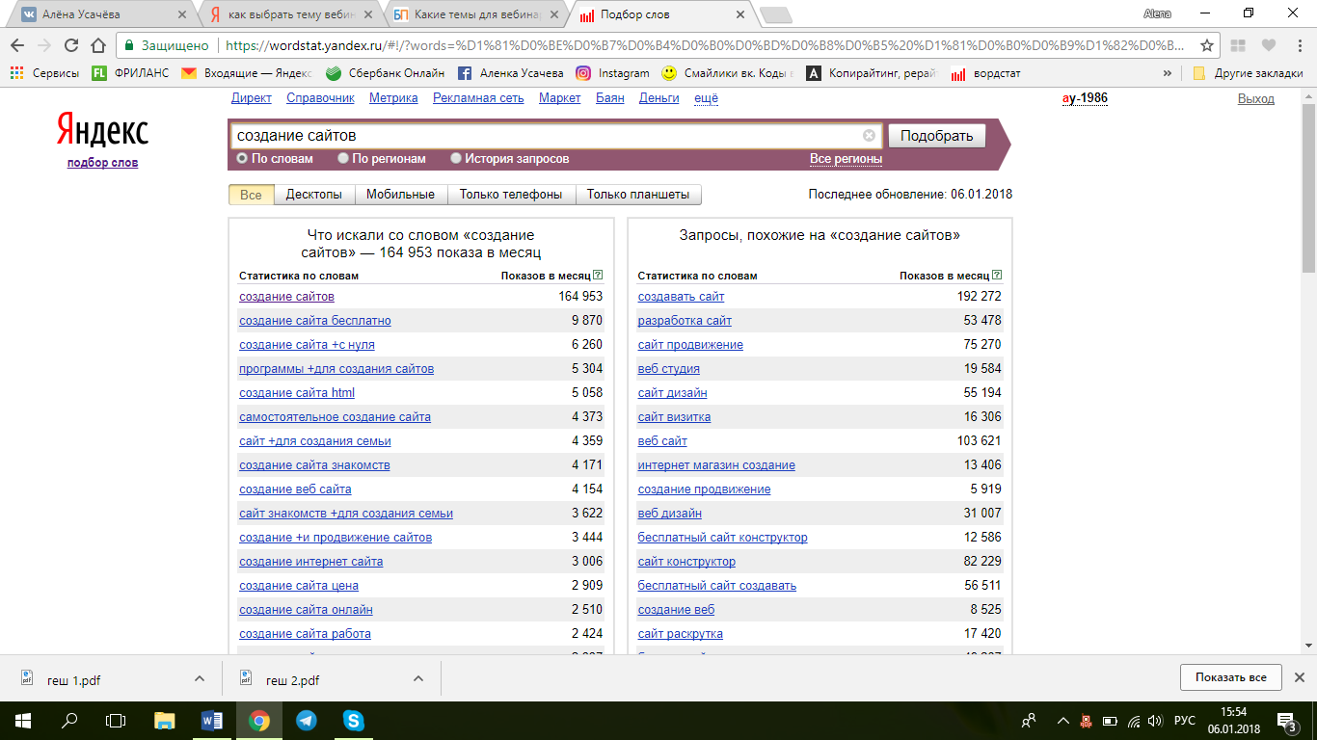
Подготовка к вебинару
Вебинар – не то мероприятие, которое проводят спонтанно. Вам нужно для начала собрать слушателей, подготовить все, что вы будете говорить, а также настроить и проверить площадку и оборудование.
Рекламная подготовка
Как собрать слушателей на свой вебинар?
Действуйте по стандартной для инфобизнеса схеме: создавайте лендинг-пейдж, формируйте бесплатный «заманивающий» продукт (допустим, чек-лист из 100 пунктов, показывающий этапы создания любого сайта, если вы специалист в этом) и предлагайте его пользователям через лендинг в обмен на контактную информацию.
Собрав базу контактов, начинайте по ней e-mail-рассылку – через нее вы продаете основной продукт (например, серию вебинаров). В результате грамотной рассылки строится воронка продаж, и часть потенциальных клиентов становится реальными.
Все это потребует денежных затрат, и заранее необходимо просчитать доходы и расходы. Делать лендинг можно самостоятельно либо с помощью профессионала, как и писать письма для рассылки. Однако на данный момент именно по такой схеме развивается весь инфобизнес – она работает! Поэтому не бойтесь и начинайте работать, определив сферу, в которой вы разбираетесь, и создав по ней качественный инфопродукт (отсылка к статье про инфопродукт).
Когда запланированное количество людей на вебинар собрано, начинайте подготовку себя лично как лектора непосредственно к нему.
Личная подготовка
Прежде всего, когда у вас есть сильная тема вебинара, которая интересна участникам, нужно ее хорошо изучить. Вы должны быть настоящим экспертом, желательно – практиком. Если есть, подготовьте примеры собственных работ, кейсы, показывающие, как вы решаете те или иные проблемы по своей теме, или хотя бы чужие примеры для разбора и комментария.
Например, если вы – специалист по созданию сайтов, уместно будет показать слушателям примеры ваших работ с комментарием по каждому из них: почему здесь был выбран такой домен? Где – лендинг, а где – многостраничный сайт? Чем объясняется выбор цветового решения? И так далее.
Интернет-маркетолог сервиса вебинаров MyOwnConference Галина Яворская дает начинающим ведущим онлайн-лекторам следующие советы:
- Продумайте, зафиксируйте и выучите наизусть план своего вебинара – там вам будет спокойнее, а заминок/пауз будет меньше.
- Подумайте над тем, что могут спросить слушатели на вебинаре, и подготовьте ответы.
- В процессе вебинара не забывайте – он делается для слушателей, а не для того, чтоб вы могли высказаться, а значит, важен интерактив. Просите людей ставить плюсы, если им все понятно, задавать вопросы, написать свое мнение и т.д.
- Если в процессе вебинара среди слушателей обнаружились тролли (участники, которые бросаются обидными репликами, без причины проявляют агрессию, критикуют вас, рекламируют собственные услуги и так далее) – не расстраивайтесь, это нормально. Блокируйте ссылки, удаляйте спам – сами или с помощью модератора, - и ни в коем случае не вступайте в полемику: ваш вебинар – для нормальных людей, а не для троллей.
- Сделайте так, чтоб вебинар длился не более чем на 10 минут дольше запланированного времени. Даже если очень хочется отвлечься и говорить много, держитесь в пределах тайминга – уважайте слушателей!
- Не читайте то, что написано на слайдах вашей презентации. Она нужна только в качестве тезисов, кроме того, ваши слушатели наверняка умеют читать и воспримут повторение информации негативно. Давайте куда более расширенные данные, чем вы написали в презентации.
- И главный совет – помните, что на вебинар пришли такие же люди, как и вы, и старайтесь расслабиться и воспринимать онлайн-трансляцию как дружескую беседу.

Техническая подготовка

Для проведения вебинара вам пригодится компьютер с выходом в интернет, встроенный или переносной микрофон и такая же веб-камера. Проверьте работу оборудования заранее. Также подготовьте план вебинара (что и в каком порядке вы будете говорить), презентацию, которую вы будете показывать слушателям, памятку с ответами на часто задаваемые вопросы, если это необходимо.
И еще несколько советов на тему технической от Галины Яворской:
- Внимательно выберите помещение – здесь вас никто не отвлекает, а задний фон, на котором вы будете вещать, выглядит прилично. Не забудьте о том, что освещение должно быть такое, чтобы вас было видно с любого компьютера.
- Заранее проверьте и специальный сайт - онлайн-площадку, которую вы выбрали для проведения вебинара. Таких площадок множество – как платных (virtualroom.ru, mirwebinarov.ru, etutorium.ru), так и бесплатных (gotomeeting.com, myownconference.ru, webinar.ru). Изучите все функции такого сервиса, попробуйте запустить тестовый вебинар, позвав на помощь нескольких друзей – это поможет избежать проблем во время реальной онлайн-трансляции.
- Если переживаете, что не сможете самостоятельно справиться со слушателями вебинара, не стесняйтесь позвать на помощь модератора вашей онлайн-площадки. Это – живой человек, который поможет во всем: следить за дисциплиной, удалять некорректные сообщения и т.д.

Когда вы все проверили и настроили, а время вебинара пришло – начинайте: выходите в прямой эфир и начинайте общаться с аудиторией, пока время трансляции не закончится!

Несколько правил успешного вебинара
Помните, что идеальная длительность вебинара – 30-90 минут (дальше удерживать внимание слушателей сложно). Стройте свой монолог, исходя из этого.
Начинайте и заканчивайте вебинар ровно вовремя – цените время слушателей!
В начале вебинара не забудьте представиться и указать свои регалии, в конце – поблагодарить всех за участие и рассказать о дальнейших семинарах/тренингах/вебинарах. Обязательно выделите время, чтобы ответить на вопросы слушателей, и сделайте это старательно.
Попросите участников оставить вам отзыв в письменной форме (укажите, где). Это поможет вам собрать обратную связь и учесть свои ошибки при создании следующих вебинаров, а хорошие отзывы также спровоцируют следующий поток.
Реагируйте на высказывания участников, но не вступайте в спор. Сглаживайте любой конфликт, относитесь к слушателям в любом случае уважительно. Троллей, пришедших говорить гадости, отключайте от чата – сами или с помощью модератора.
Попросите одного-двух друзей участвовать в вебинаре как слушателей. После они смогут рассказать вам, как трансляция выглядела со стороны.
Что бы вы не говорили – делайте это уверенно. Неуверенный лектор, говорящий правильные вещи, останется незамеченным – в отличие от менее компетентного, но доносящего свои идеи уверенно!

Когда вебинар позади
Расслабьтесь и похвалите себя – вы это сделали! Теперь вы знаете не понаслышке, как провести первый вебинар, и можно передохнуть, проанализировать, что, по вашему мнению, шло не так.
Изучите отзывы участников, сделайте выводы и не расстраивайтесь, даже если не получили одних только восторгов. Успех в этом деле приходит не сразу, но с опытом. Если почувствовали, что вам нужно посетить курсы ораторского мастерства или еще глубже изучить свой предмет – займитесь этим немедленно!
Выполните свои обязательства перед участниками мероприятия точно в срок – например, отправьте им презентации. Это повысит ваш авторитет, особенно если презентация сделана хорошо и по делу.
И главный совет: не останавливайтесь! Запланируйте второй вебинар – и совершенствуйтесь от одного к другому, не забывая каждый раз следовать нашим советам. Сами не заметите, как станете мастером!

